**KS3**

**Emil Karlsson TIDAA2**

**Begrepp**

**1 arbetsrätt / arbetsrättsliga lagar**  
Lagar kring bestämmelser som skyddar arbetstagare på arbetsplatsen. Exempel på lagar är:

* LAS (Lagen om anställningsskydd)
* MBL (Lagen om medbestämmande)

Ex. Jag som anställd har enligt lag rätt att skapa fackförbund när jag är anställd. Jag har även rätt enligt lag att inte bli diskriminerad.

<https://www.unionen.se/rad-och-stod/lagar-inom-arbetsratten>

**2 organisationsschema**En uppritad översikt på ett företag och dess delar, och förhållande mellan dem.  
Nedan visas ett organisationsschema över NASA som visar hur olika divisioner är kopplade till varandra. Bild tagen från: <https://sv.wikipedia.org/wiki/Organisationsschema#/media/Fil:NASA_organigramm_November_2015.svg>

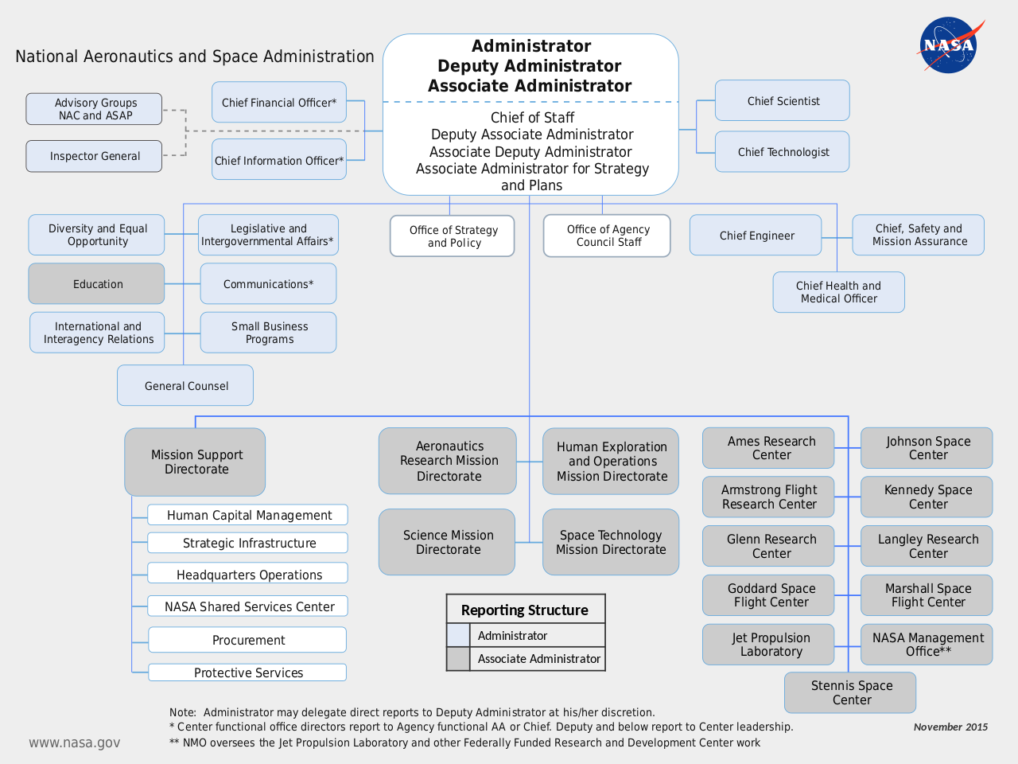

**3 hierarki**En *organisationsform* som vanligtvis är pyramidformat och visar på vilket sätt olika positioner i ett företag har mandat är står över andra. Vanligtvis är det högre uppsatta chefer längre upp i pyramiden.  
Ex. i ett företag kan helpdesk it-support personal vara längst ner i hierarkin. Över dessa står avdelningschefen, och över denne står divisionschefen. Längst upp i denna pyramid skulle kunna vara en verkställande direktör över hela företaget.  
  
En *platt organisation* saknar denna pyramidform och likställer alla anställda.<https://www.ne.se/uppslagsverk/encyklopedi/l%C3%A5ng/hierarki>

**4 funktionsorganisation**En organisation som delar upp sig i avdelningar som specialiserar sig på en unik funktion arbetar den verksamheten utifrån en funktionsorganisation. Varje avdelning som delar upp sig har en egen uppgift i företaget.

Ex. Ett företag kan ha ekonomiavdelning, marknadsavdelning, it-avdelning osv.

<https://projektledning.se/funktionsorganisation/>

**5 matrisorganisation**

En organisation där olika avdelningar har en egen chef, eller rättare sagt, där medarbetarna har mer än en chef. Detta innebär i praktiken att olika avdelningar såsom teknikavdelning, marknadsavdelningen och ekonomiavdelningen har var sin chef. Detta gör att en controller på ekonomiavdelningen både ställs inför ekonomiavdelningen och vidare chef över flera avdelningar.

<https://sv.wikipedia.org/wiki/Matrisorganisation>

<https://www.diva-portal.org/smash/get/diva2:384960/FULLTEXT01.pdf>

**6 kvalitetsledning / kvalitetsinriktad arbetsorganisation**

Organisationen jobbar helt och hållet utifrån kundens krav och det är kundens krav som är hela syftet med vad som “produceras”. En sådan organisation “producerar” oftast mindre antal av produkten/tjänsten då mer fokus ligger på kvalitet hos kunden än kvantitet.  
Företag som erbjuder tjänster lutar oftast mer åt kvalitetsinriktning.

Källa: Boken

**7 Toyotamodellen / Lean Production**Lean Production är utvecklingsstrategi som byggs på TPS (Toyota Production System) och arbetssättet Lean. Strategin bygger på att så tidigt som möjligt hitta och och isåfall eliminera allt som inte bidrar till värde i given produktionslinje.   
  
Ex. Toyotas egna produktionslinje för deras bilar hade rep som de anställda kunde dra i när något var fel. Detta gjorde att fel som uppstod kunde åtgärdas/elimineras direkt.  
  
<https://sv.wikipedia.org/wiki/Lean_production> och Boken Företagsekonomi Sid. 197

**8 flaskhals / trång sektion**En del av en produktion (avdelning, maskin, arbetsplats) där produktionen begränar vad hela systemet producerar, fastän alla andra delar kan ha ledig kapacitet.  
  
Ex. En produktionslinje har en gammal maskin tidigt under förädlingsprocessen som hanterar 100 produkter/timme, men samtliga andra maskiner i produktionslinjen kan hantera 200 produkter/timme. Då kommer hela systemet inte kunna producera mer än 100 produkter/timme. Källa: Boken och anteckning från föreläsningar

**9 produktionssystem**

Ett produktionssystem omfattar samtliga aktiviteter som bidrar till att framställa ett företags produkt. Detta kan appliceras på både varor och tjänster. Ett mer optimerat produktionssystem leder direkt till att företaget kan erbjuda ett större antal produkter/tjänster.  
  
Ex. Ett företag som producerar leksaker har ett produktionssystem som innefattar leveranser, framställer, montering osv. Om dessa optimeras (t.ex. byta till billigare leveransföretag, använda bättre material) kan företag producera fler leksaker.

Källa: Boken och anteckningar från föreläsningar.

**10 försörjningskedja**

Försörjningskedja syftar på en lång kedja eller nätverk av företag och leverantörer vars mål är att producera och leverera en viss produkt till köparen. Köparen kan man se som slutnoden i processen.

Ex. Samsung samarbetar med olika företag som kan leverera material så att Samsung kan montera telefonen, och sedan leverera dem till köparen.

Källa: Boken

**Kalkyl 1:**

*Börja med att definiera två siffror a och b.*

*Ditt födelsedatum är Din siffra 'a' och Din födelsemånad är Din siffra 'b'*

*Till exempel, för födelsedag den 8/4, dvs 8:e april är siffra a = 8 och siffra b = 4.*

*Du ska i Din kalkyl använda 'Din siffra a' och 'Din siffra b'. Det gör kalkylen specifik för Dig*

Födelsedatum och månad: 21 juni  
a = 21  
b = 6  
  
**Grundinvestering (G i formeln):** 21 Mkr  
**Livslängd (n i formeln):** 7 år  
**Årligt inbetalningsöverskott (a i formeln):** 2.1 Mkr  
**Kalkylränta (r = formeln):** 6%  
**Restvärde (R i formeln):** 10% av 21 Mkr = 2.1 Mkr

Lösning:

**Kalkyl 2:  
a, b och c**

a)